Documento de Casos de Uso

Sistema de Gerenciamento de Conferências Tecnológicas

Versão 2.10

20/11/2009

Instituto de Computação – UNICAMP

Grupo:
Anderson Philip Birocchi 072787
David Burth Kurka 070589
Filipe Simão Cetara Berti 060866
Jorge Augusto Hongo 071294
Raphael Kubo da Costa 072201
Histórico de Revisões

Data | Versão | Descrição | Autor
10/set/09 | 1.0 | Criação do documento a partir de modelo | Jorge A. Hongo
10/set/09 | 1.1 | Redação do documento | Anderson P. Birocchi  Jorge A. Hongo
10/set/09 | 1.2 | Formatação, criação do diagrama UML e modificação de descrições | Anderson P. Birocchi
13/set/09 | 1.3 | Versão final do documento da primeira etapa | Anderson P. Birocchi  Jorge A. Hongo
30/set/09 | 2.0 | Adaptação do documento à etapa 2 e criação dos casos de uso | Anderson P. Birocchi
19/out/09 | 2.1 | Revisão dos casos de uso e reformulação de alguns deles | David Burth Kurka
19/out/09 | 2.1 | Casos de uso 1 e 2 completados | Anderson P. Birocchi
20/out/09 | 2.2 | Casos de uso 3 e 4 completados | David Burth Kurka
20/out/09 | 2.3 | Casos de uso 5 e 6 completados | Raphael Kubo da Costa
20/10/09 | 2.4 | Casos de uso 7 e 8 completados | Raphael Kubo da Costa
20/out/09 | 2.5 | Casos de uso 9 e 10 completados | Raphael Kubo da Costa
20/out/09 | 2.6 | Revisão do documento | David Burth Kurka
20/out/09 | 2.7 | Inserção dos protótipos de tela | Filipe Simão Cetara Berti
05/nov/09 | 2.8 | Refinamento de casos de uso 5, 7, 8 e 9. Diagrama atualizado. | Raphael Kubo da Costa
18/nov/09 | 2.9 | Refinamento do caso de uso 3 e conserto da tabela de conteúdos | David Burth Kurka
20/nov/09 | 2.10 | Revisão do Documento e Formatação final | Filipe Simão Cetara Berti
o | Autor
10/set/091.0Criação do documento a partir de modelo | Jorge A. Hongo

Tabela de Conteúdo
- Lista de Casos de Uso............................................................................................................................ 5
  - Criar conferência.............................................................................................................................. 6
    - Breve Descrição...................................................................................................................... 6
    - Atores...................................................................................................................................... 6
    - Pré-Condições......................................................................................................................... 6
    - Pós-Condições........................................................................................................................ 6
    - Requisitos especiais............................................................................................................... 6
    - Fluxo de eventos..................................................................................................................... 6
      - Fluxo básico................................................................................................................... 7
      - Fluxo alternativo 1.......................................................................................................... 7
      - Fluxo alternativo 2.......................................................................................................... 7
      - Fluxo alternativo 3.......................................................................................................... 7
  - Realizar cadastro.............................................................................................................................. 8
    - Breve Descrição...................................................................................................................... 8
    - Atores...................................................................................................................................... 8
    - Pré-Condições........................................................................................................................ 8
    - Pós-Condições....................................................................................................................... 8
    - Requisitos especiais............................................................................................................... 8
    - Fluxo de eventos.................................................................................................................... 8
      - Fluxo básico.................................................................................................................. 8
      - Fluxo alternativo 1......................................................................................................... 9
      - Fluxo alternativo 2......................................................................................................... 9
  - Efetuar inscrição............................................................................................................................... 9
    - Breve Descrição...................................................................................................................... 9
    - Atores..................................................................................................................................... 9
    - Pré-Condições....................................................................................................................... 9
    - Pós-Condições...................................................................................................................... 9
    - Requisitos especiais.............................................................................................................. 9
    - Fluxo de eventos.................................................................................................................... 10
      - Fluxo básico.................................................................................................................. 10
  - Submeter trabalhos.......................................................................................................................... 11
    - Breve Descrição..................................................................................................................... 13
    - Atores..................................................................................................................................... 13
    - Pré-Condições........................................................................................................................ 13
    - Pós-Condições....................................................................................................................... 13
    - Requisitos especiais............................................................................................................... 13
    - Fluxo de eventos.................................................................................................................... 13
      - Fluxo básico.................................................................................................................. 13
      - Fluxo alternativo 1......................................................................................................... 13
      - Fluxo alternativo 2......................................................................................................... 13
      - Fluxo alternativo 3......................................................................................................... 13
  - Editar trabalhos................................................................................................................................ 14
    - Breve Descrição...................................................................................................................... 16
    - Atores...................................................................................................................................... 16
    - Pré-Condições........................................................................................................................ 16
    - Pós-Condições....................................................................................................................... 16
    - Requisitos especiais............................................................................................................... 16
    - Fluxo de eventos..................................................................................................................... 16
      - Fluxo básico................................................................................................................... 16
      - Fluxo alternativo 1......................................................................................................... 16
      - Fluxo alternativo 2......................................................................................................... 16
      - Fluxo alternativo 3......................................................................................................... 16
      - Fluxo alternativo 4......................................................................................................... 16
  - Atribuir revisores.............................................................................................................................. 17
    - Breve Descrição..................................................................................................................... 17
    - Atores..................................................................................................................................... 17
    - Pré-Condições........................................................................................................................ 17
    - Pós-Condições....................................................................................................................... 17
    - Requisitos especiais............................................................................................................... 17
    - Fluxo de eventos.................................................................................................................... 17
      - Fluxo básico.................................................................................................................. 18
      - Fluxo alternativo 1........................................................................................................ 18
  - Avaliar trabalhos.............................................................................................................................. 18
    - Breve Descrição...................................................................................................................... 19
    - Atores...................................................................................................................................... 19
    - Pré-Condições........................................................................................................................ 19
    - Pós-Condições........................................................................................................................ 19
    - Requisitos especiais............................................................................................................... 19
    - Fluxo de eventos.................................................................................................................... 20
      - Fluxo básico.................................................................................................................. 20
      - Fluxo alternativo 1......................................................................................................... 20
  - Editar revisões................................................................................................................................ 21
    - Breve Descrição...................................................................................................................... 23
    - Atores...................................................................................................................................... 23
    - Pré-Condições........................................................................................................................ 23
    - Pós-Condições........................................................................................................................ 23
    - Requisitos especiais............................................................................................................... 23
    - Fluxo de eventos.................................................................................................................... 23
      - Fluxo básico.................................................................................................................. 23
      - Fluxo alternativo 1......................................................................................................... 23
  - Ver comentários da revisão............................................................................................................. 24
    - Breve Descrição...................................................................................................................... 26
    - Atores...................................................................................................................................... 26
    - Pré-Condições........................................................................................................................ 26
    - Pós-Condições....................................................................................................................... 26
    - Requisitos especiais............................................................................................................... 26
    - Fluxo de eventos.................................................................................................................... 26
      - Fluxo básico.................................................................................................................. 26
      - Fluxo alternativo 1......................................................................................................... 26
  - Aceitar/Rejeitar trabalhos............................................................................................................... 26
    - Breve Descrição.................................................................................................................... 27
    - Atores.................................................................................................................................... 27
    - Pré-Condições...................................................................................................................... 27
    - Pós-Condições...................................................................................................................... 27
    - Requisitos especiais............................................................................................................. 27
    - Fluxo de eventos................................................................................................................... 27
      - Fluxo básico................................................................................................................ 27
      - Fluxo alternativo 1....................................................................................................... 27
      - Fluxo alternativo 2....................................................................................................... 27

1. Lista de Casos de Uso

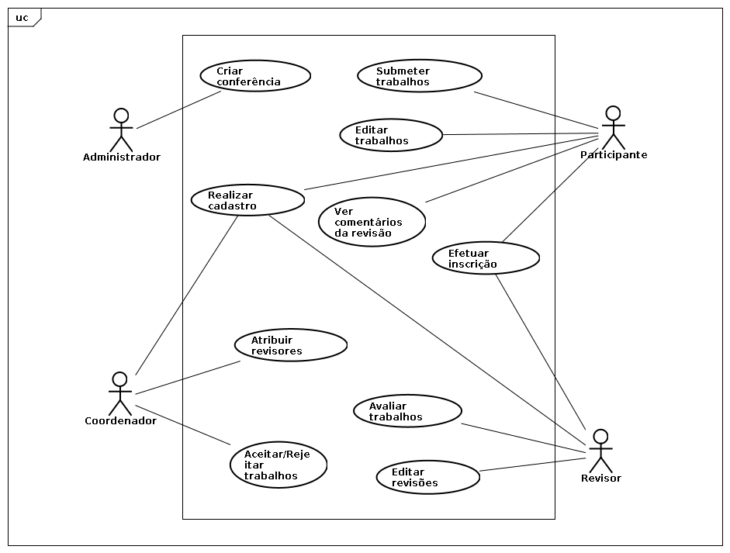
Figura 1 - Diagrama de casos de uso

1.1 Criar conferência

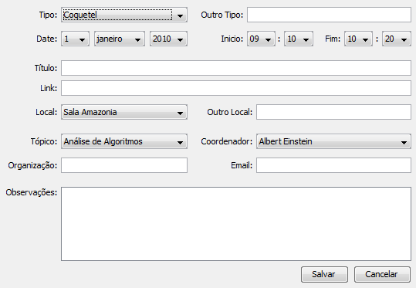
Figura 2: protótipo de tela

1.1.1 Breve Descrição
O administrador do sistema pode criar uma ou mais conferências, atribuindo a cada uma um nome, os tópicos abordados e o coordenador de programa que ficará responsável pela administração da conferência. Um email será enviado para o coordenador escolhido lhe informando seu login e senha.

1.1.2 Atores
Administrador do sistema de conferências.

1.1.3 Pré-Condições
- O administrador deve estar logado no sistema com seu login e senha especiais que lhe dão acesso exclusivo a todo o sistema de gerenciamento de conferências tecnológicas. O coordenador deve possuir um endereço de email.

1.1.4 Pós-Condições
- As conferências são criadas com seus respectivos nomes e tópicos abordados e um email com o as informações de acesso é enviado para cada coordenador escolhido para ser responsável por uma conferência.

1.1.5 Requisitos Especiais (não-funcionais)
O sistema deve garantir um envio confiável dos emails usando um protocolo de transporte de emails confiável para evitar problemas posteriores.

1.1.6 Fluxo de Eventos

1.1.6.1 Fluxo Básico
- O administrador acessa a página de criação de conferências
- O administrador preenche o formulário de criação de conferência com dados sobre ela
- O administrador seleciona os usuários cadastrados em uma listagem
- O administrador submete o formulário de inscrição
- O sistema cria uma nova conferência
- O sistema atribui o perfil de coordenador aos usuários selecionados
- O sistema envia um email a cada coordenador informando-os de seu novo perfil
- O sistema exibe uma mensagem de confirmação de criação da conferência e retorna ao passo 1

1.1.6.2 Fluxo Alternativo 1
No passo 2, um nome de uma conferência já pode existir, portanto uma mensagem informando que esse nome já está sendo utilizado aparece e pede que outro nome seja dado. Caso um nome válido seja fornecido, o sistema segue para o passo 3.

1.1.6.3 Fluxo Alternativo 2
No passo 3, caso o administrador não selecione nenhum usuário, no passo 4 é exibida uma mensagem de erro indicando que pelo menos um usuário deve ser selecionado. Volta-se ao passo 2.

1.1.6.4 Fluxo Alternativo 3
No passo 2, se alguma informação sobre a conferência for deixada em branco, uma mensagem de erro deve ser exibida, e o formulário de inscrição, exibido novamente.

1.2 Realizar cadastro
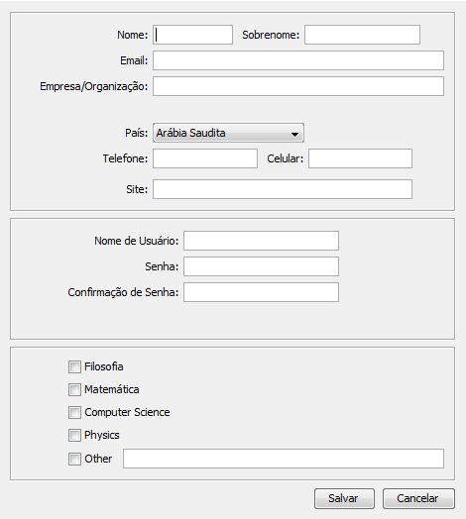
Figura 3 — Protótipo de tela

1.2.1 Breve Descrição
Este caso de uso compreende a realização de cadastro no sistema por parte de um usuário. Somente usuários cadastrados, com dados como nome, data de nascimento, email e RG podem utilizar o sistema para efetuar os outros casos de uso.

1.2.2 Atores
Coordenador, revisores e participantes da conferência.

1.2.3 Pré-Condições
- O usuário precisa ter um endereço de email e documentos de identificação como RG ou CPF.

1.2.4 Pós-Condições
- Após se cadastrar, o sistema armazena os dados do usuário no banco de dados, é gerada uma senha para cada usuário e enviadas para o email citado, aproveitando assim, para checar a validade do email. Se o email não for confirmado, o cadastro deste usuário será excluído.

1.2.5 Requisitos Especiais (não-funcionais)
Os dados informados devem ser armazenados de forma totalmente segura e confiável para não cair nas mãos de pessoas com más intenções.

1.2.6 Fluxo de Eventos

1.2.6.1 Fluxo Básico
- O usuários entra na página de cadastro
- O usuário completa os campos com seus dados pessoais e email
- O sistema envia um link de confirmação de cadastro para o email fornecido
- O usuário acessa o endereço de confirmação de cadastro
- O sistema consolida o cadastro no banco de dados
- O sistema exibe uma mensagem de confirmação de cadastro
- O sistema redireciona o usuário para a página inicial

1.2.6.2 Fluxo Alternativo 1
No passo 2, caso algum campo esteja preenchido de forma errada ou simplesmente estiver em branco, um aviso é mostrado informando o usuário do problema e é requisitado que estes campos sejam corrigidos. Se todos os campos estiverem válidos, o fluxo continua no passo 3.

1.2.6.3 Fluxo Alternativo 2
No passo 4, o usuário pode não confirmar o email por alguma razão, sendo necessário então que o usuário volte ao nosso sistema e realize novamente os passos 1, 2 e 3. Quando finalmente o usuário conseguir confirmar o email, o fluxo retorna a partir do passo 5.

1.3 Efetuar inscrição
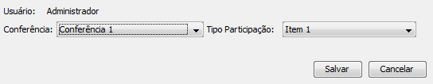
Figura 4 — Protótipo de tela

1.3.1 Breve Descrição
Este caso de uso compreende a inscrição de um usuário em uma conferência previamente criada.

1.3.2 Atores
Revisores, autores de artigos e participantes da conferência.

1.3.3 Pré-Condições
- A conferência que o usuário se inscreverá tem que estar criada;
- O usuário deve estar logado no sistema.

1.3.4 Pós-Condições
- Para a inscrição ser liberada para todo usuário que se inscrever, o coordenador de programa deve receber uma notificação e confirmar a inscrição desse usuário,.

1.3.5 Requisitos Especiais (não-funcionais)
Os dados fornecidos ao sistema devem ser mantidos em sigilo, com apenas o coordenador de programa tendo acesso.

1.3.6 Fluxo de Eventos

1.3.6.1 Fluxo Básico
- O usuário entra na página de inscrição
- O usuário completa os campos com seu login e senha
- O usuário seleciona a conferência em que deseja se inscrever
- O sistema envia uma notificação ao coordenador de programa da conferência
- O sistema envia uma mensagem para aguardar confirmação da inscrição pelo coordenador do programa
- O sistema envia um email para o usuário com informações para o depósito bancário
- O sistema informa que um email foi enviado e redireciona o usuário para a página inicial.

1.4 Submeter trabalhos
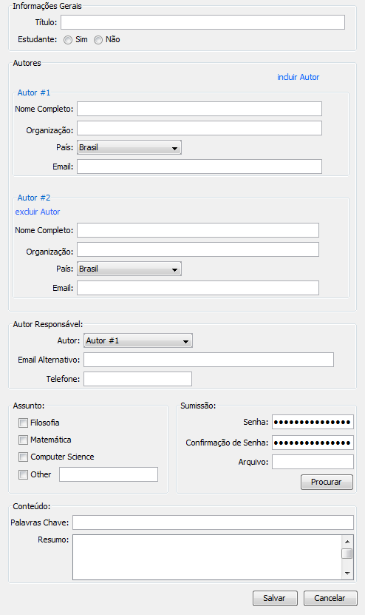
Figura 5 – Protótipo de tela

1.4.1 Breve Descrição
Este caso de uso permite a um participante da conferência submeter um trabalho para avaliação.

1.4.2 Atores
Participantes da conferência.

1.4.3 Pré-Condições
- O participante está logado corretamente.

1.4.4 Pós-Condições
- O trabalho do participante terá sido submetido e armazenado no banco de dados.
- O coordenador de programa é notificado acerca da nova adição do trabalho

1.4.5 Requisitos Especiais (não-funcionais)
O arquivo com o trabalho submetido deve ser armazenado em local seguro e acessível somente pelo próprio participante ou por usuários do tipo revisor, coordenador ou administrador.

1.4.6 Fluxo de Eventos

1.4.6.1 Fluxo Básico
- O participante seleciona a conferência desejada na lista de conferências.
- O participante seleciona a opção de submissão de trabalho.
- O sistema exibe o formulário de submissão.
- O participante preenche o formulário e anexa a ele o arquivo com o trabalho.
- O participante envia o formulário.
- O sistema armazena os dados e o arquivo.
- O sistema envia um email para o coordenador de programa, informando a submissão
- O sistema envia um email para o participante confirmando a submissão do trabalho.
- O sistema mostra uma mensagem confirmando a operação.

1.4.6.2 Fluxo Alternativo 1
No passo 5, caso o nome do trabalho seja igual ao de um trabalho previamente submetido, o sistema deve avisar o participante do fato e exibir o formulário novamente para que o nome seja alterado.

1.4.6.3 Fluxo Alternativo 2
No passo 5, caso algum campo do formulário esteja vazio ou o arquivo do trabalho não tenha sido anexado, o sistema deve informar o usuário de que os campos são obrigatórios.

1.4.6.4 Fluxo Alternativo 3
No passo 5, caso o arquivo do trabalho não esteja em um dos formatos aceitos, o sistema deve exibir uma mensagem de erro e mostrar o formulário novamente.

1.5 Editar trabalhos
Figura 6 – Protótipo de Tela

1.5.1 Breve Descrição
Este caso de uso possibilita que um participante edite os dados de seus trabalhos submetidos para cada conferência.

1.5.2 Atores
Participantes da conferência.

1.5.3 Pré-Condições
- O participante deve estar logado corretamente.

1.5.4 Pós-Condições
- Os dados relacionados aos trabalhos editados serão atualizados.
- Se o trabalho possuir revisores, eles devem ser notificados.

1.5.5 Requisitos Especiais (não-funcionais)
Não há requisitos especiais.

1.5.6 Fluxo de Eventos

1.5.6.1 Fluxo Básico
- O participante seleciona a conferência desejada.
- O participante seleciona a opção de alteração de dados dos trabalhos enviados.
- O sistema exibe uma listagem de trabalhos enviados pelo participante para aquela conferência.
- O participante seleciona um dos trabalhos.
- O sistema exibe o formulário de submissão de trabalho com os dados do trabalho atual preenchidos.
- O participante altera os dados necessários.
- O participante submete o formulário.
- O sistema armazena os novos dados no banco de dados.
- O sistema envia um email para o revisor do trabalho (se existir), informando a submissão
- O sistema mostra uma mensagem confirmando a operação.

1.5.6.2 Fluxo Alternativo 1
No passo 7, caso o nome do trabalho seja igual ao de um trabalho previamente submetido, o sistema deve avisar o participante do fato e exibir o formulário novamente para que o nome seja alterado.

1.5.6.3 Fluxo Alternativo 2
No passo 7, caso algum campo do formulário esteja vazio ou o arquivo do trabalho não tenha sido anexado, o sistema deve informar o usuário de que os campos são obrigatórios.

1.5.6.4 Fluxo Alternativo 3
No passo 7, caso o arquivo do trabalho não esteja em um dos formatos aceitos, o sistema deve exibir uma mensagem de erro e mostrar o formulário novamente.

1.5.6.5 Fluxo Alternativo 4
No passo 9, caso o arquivo não possua um revisor cadastrado, o passo não é executado.
1.6 Atribuir revisores
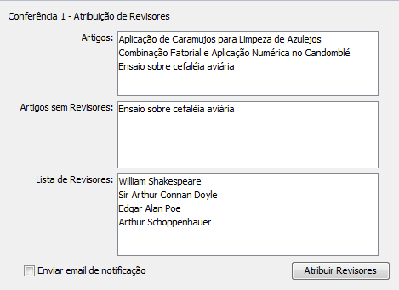
Figura 6 – Protótipo de tela

1.6.1 Breve Descrição
Este caso de uso compreende a atribuição de um ou mais revisores para os trabalhos de determinada conferência.

1.6.2 Atores
Coordenador responsável pela conferência.

1.6.3 Pré-Condições
- O coordenador deve ser responsável pela conferência em questão.
- O coordenador deve ter efetuado login corretamente.

1.6.4 Pós-Condições
- Zero ou mais revisores serão responsáveis por um artigo.
- Os usuários que forem cadastrados como revisores devem ser notificados.

1.6.5 Requisitos Especiais (não-funcionais)
Não há requisitos especiais.

1.6.6 Fluxo de Eventos

1.6.6.1 Fluxo Básico
- O coordenador seleciona a conferência desejada na página inicial
- O coordenador seleciona a opção de atribuição de revisores na página da conferência
- O sistema exibe uma listagem de artigos, identificando aqueles que já possuem revisores atribuidos
- O coordenador seleciona um artigo sem revisores.
- O sistema exibe uma lista com os nomes dos revisores e a quantidade de artigos para revisar que cada um possui
- O coordenador escolhe um ou mais revisores para o artigo e submete o formulário de atribuição de revisores
- O sistema guarda os revisores selecionados para o artigo no banco de dados
- O sistema envia um email para o revisor notificando que um trabalho foi atribuido a ele
- O sistema exibe uma mensagem de confirmação para o usuário e volta para o passo 1

1.6.6.2 Fluxo Alternativo 1
Após o passo 3, o coordenador pode escolher um texto com revisores já atribuidos. Nesse caso, o formulário de atribuição de revisores já está preenchido e pode ser editado. Após a finalização da edição, o sistema continua a execução a partir do passo 7, mas notificando também os revisores que tiveram a atribuição de revisão cancelada.

1.7 Avaliar trabalhos
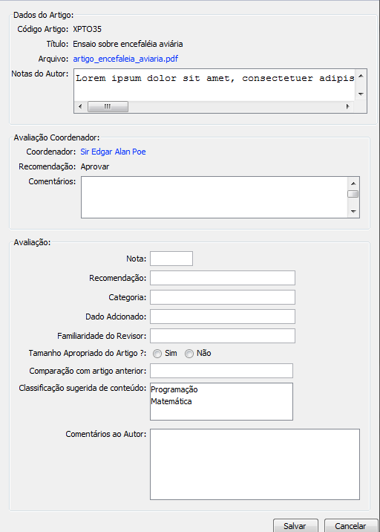
Figura 7 – Protótipo de Tela

1.7.1 Breve Descrição
Este caso de uso possibilita que um trabalho submetido para revisão seja avaliado por um revisor.

1.7.2 Atores
Revisores encarregados de avaliar os trabalhos submetidos.

1.7.3 Pré-Condições
- O revisor deve estar logado e cadastrado como revisor da conferência em questão.

1.7.4 Pós-Condições
- O trabalho avaliado contará com a avaliação dada, levando em conta a pontuação dada e os comentários feitos pelo revisor.

1.7.5 Requisitos Especiais (não-funcionais)
Não há requisitos especiais.

1.7.6 Fluxo de Eventos

1.7.6.1 Fluxo Básico
- O revisor escolhe a conferência desejada em sua página inicial.
- O revisor escolhe a opção de avaliar trabalhos da conferência selecionada.
- O sistema exibe uma listagem de trabalhos submetidos que contêm o usuário atual como revisor.
- O revisor seleciona um dos trabalhos disponíveis.
- O sistema exibe as informações sobre o trabalho e um link para download do texto.
- O revisor seleciona a opção de avaliar aquele trabalho.
- O revisor preenche o formulário de avaliação do trabalho e o submete.
- O sistema processa o formulário.
- O sistema exibe uma mensagem de sucesso.

1.7.6.2 Fluxo Alternativo 1
No passo 5, o revisor pode abrir o texto a partir do link e ver mais detalhes sobre o trabalho que ele está avaliando. Após finalizada a visualização, volta para o passo 6.

1.8 Editar revisões

Figura 9 – Editar Revisões

1.8.1 Breve Descrição
Este caso de uso possibilita que o revisor possa modificar uma avaliação prévia de um artigo.

1.8.2 Atores
Revisores encarregados de avaliar os trabalhos submetidos.

1.8.3 Pré-Condições
- O revisor deve estar logado e cadastrado como revisor da conferência em questão;
- O revisor deve estar atribuído como revisor oficial do artigo em questão;
- O artigo deve ter sido revisado previamente pelo revisor.

1.8.4 Pós-Condições
- O trabalho avaliado contará com a nova avaliação dada, levando em conta a pontuação dada e os comentários feitos pelo revisor.

1.8.5 Requisitos Especiais (não-funcionais)
O revisor pode acessar apenas artigos que ele tenha revisado.

1.8.6 Fluxo de Eventos

1.8.6.1 Fluxo Básico
- O revisor escolhe a conferência desejada em sua página inicial.
- O revisor escolhe a opção de editar avaliações da conferência selecionada.
- O sistema exibe uma listagem de trabalhos submetidos atribuídos ao revisor e já avaliados.
- O revisor seleciona um dos trabalhos avaliados.
- O sistema exibe a avaliação feita anteriormente, informações sobre o artigo e um link para download do texto.
- O revisor edita o formulário de avaliação e atribui nova nota para o artigo.
- O sistema processa o formulário.
- O sistema exibe uma mensagem de sucesso.

1.8.6.2 Fluxo Alternativo 1
No passo 5, o revisor pode abrir o texto a partir do link e ver mais detalhes sobre o trabalho que ele está reavaliando. Após finalizada a visualização, volta para o passo 6.

1.9 Ver comentários da revisão
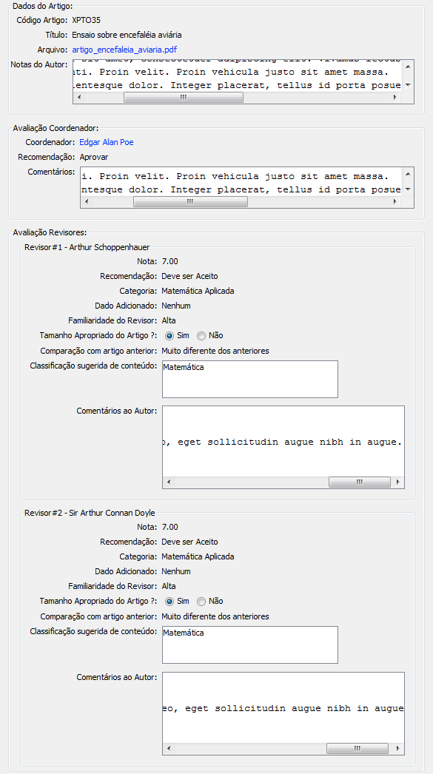
Figura 10 – Protótipo de Tela

1.9.1 Breve Descrição
Possibilita que usuários do tipo participante (quando o trabalho em questão for de sua autoria) visualizem os comentários feitos por um revisor em relação a um trabalho submetido.

1.9.2 Atores
Usuários do tipo participante (quando o trabalho em questão for de sua autoria).

1.9.3 Pré-Condições
- O usuário deve estar logado no sistema.
- O trabalho deve estar cadastrado no sistema.

1.9.4 Pós-Condições
- O usuário pode visualizar os comentários feitos ao trabalho sendo visualizado.

1.9.5 Requisitos Especiais (não-funcionais)
Não existem requisitos especiais.

1.9.6 Fluxo de Eventos

1.9.6.1 Fluxo Básico
- O usuário, já logado, escolhe a opção de listagem de trabalhos submetidos.
- O sistema lista todos os trabalhos submetidos pelo usuário.
- O usuário seleciona um dos trabalhos listados.
- O sistema exibe informações sobre o trabalho (título, submissor, data e resumo), um link para download do trabalho e uma listagem de comentários sobre ele, com o nome do autor do comentário, data de envio e o conteúdo do comentário.

1.9.6.2 Fluxo Alternativo 1
Durante o passo 2, caso não haja trabalhos submetidos, é exibida uma mensagem indicando que não há trabalhos para serem listados.

1.10 Aceitar/Rejeitar trabalhos
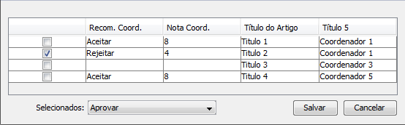
Figura 11 – Protótipo de Tela

1.10.1 Breve Descrição
Este caso de uso é responsável pela admissão de trabalhos na conferência ou em sua rejeição.

1.10.2 Atores
Coordenador responsável pela conferência.

1.10.3 Pré-Condições
- O usuário deve estar logado no sistema.
- O usário deve ser do tipo coodenador e ser coordenador do evento em questão.
- O caso de uso 1.7 deve ter sido realizado corretamente pelo menos uma vez (ou seja, há pelo menos uma avaliação do trabalho).

1.10.4 Pós-Condições
- Os trabalhos marcados como aceitos ou rejeitados serão marcados como tais no banco de dados.

1.10.5 Requisitos Especiais (não-funcionais)
Não há requisitos especiais.

1.10.6 Fluxo de Eventos

1.10.6.1 Fluxo Básico
- O usuário, já logado, escolhe a opção de aceitar ou rejeitar trabalhos submetidos.
- O sistema exibe uma listagem de todos os trabalhos submetidos, com link para informações detalhadas de cada um com as avaliações realizadas. Para cada trabalho, o sistema exibe também o seu status: aguardando avaliação, rejeitado ou aceito.
- Se o trabalho possui pelo menos uma avaliação, há as opções de aceitar ou rejeitar o trabalho.
- O usuário clica em aceitar.
- O sistema marca o trabalho como aceito no banco de dados.
- O sistema exibe uma mensagem de confirmação da alteração do status do trabalho.

1.10.6.2 Fluxo Alternativo 1
No passo 3, caso um trabalho ainda não possua nenhuma avaliação, as opções de aceitar e rejeitar um trabalho não são exibidas.

1.10.6.3 Fluxo Alternativo 2
No passo 4, caso o usuário clique em rejeitar, o sistema marca o trabalho como rejeitado no banco de dados e exibe uma mensagem de confirmação da alteração do status.

